
海淀区高三年级第二学期阶段性测试
思 想 政 治 2020 春
本试卷共8页，共100分。考试时长90分钟。考生务必将答案答在答题纸上，在试卷上作答无效。考试结束后，将本试卷和答题纸一并交回。
第一部分（选择题 共45分）
本部分共15小题，每小题3分，共45分。在每小题列出的四个选项中，选出最符合题目要求的一项。
1．三月桃花开，采来酿成桃花酒；五月枇杷熟，摘来制成琵琶酥……某90后互联网美食视频博主因拍摄古风乡村生活、传统美食而爆红海内外。有网友评论，“她展现了中华民族利用自然资源满足生活的创造精神，唤起了人类共通的美好情感”。这种田园诗歌式的短视频走红是因为
①现代传媒是文化发展的根本动力 ②契合了当今时代人们的文化需求
③折射了不同民族共同的价值理念 ④不同民族文化在交流互鉴中融合
A．①③ B．①④ C．②③ D．②④
2．窦娥冤屈得以昭雪，赵氏孤儿最后为家族报仇雪恨……中国传统悲剧作品往往有一个相对圆满的收场，通过展现正义终将战胜邪恶来褒奖善良、坚强等美德；而西方古典悲剧中的主人公常在悲惨的境遇中走向毁灭，哈姆雷特最终被毒剑刺死，奥赛罗听信谗言害死无辜的妻子，因悔恨而自杀……悲壮的美让人心生怜悯和恐惧。对此理解正确的是
①一方水土一方文化，艺术审美没有共同的评价标准
②文化的多样性和认识差异是形成不同悲剧观的基础
③中西方传统悲剧观的差异根源于社会历史环境不同
④不同的悲剧情节和冲突中都蕴含着对真善美的追求
A．①② B．①③ C．②④ D．③④
莫高窟坐落在我国河西走廊西端的敦煌，是世界上现存规模最宏大、历史最长久、内容最丰富、保存最完好的佛教和石窟艺术宝库。回答第3、4题。
3．一眼千年，莫高窟到底有多美。莫高窟石窟内彩塑、壁画富丽多彩，反映了1000多年间佛教文化、民俗风貌和历史变迁，是中国古代美术史的光辉篇章，具有重要的史料和科学价值。这说明
A．文化遗产对于研究人类文明的演进具有重要作用
B．文化对人的影响往往是人们自觉接受熏陶的过程
C．传统文化是一个民族区别于其他民族的显著标识
D．矛盾普遍性蕴含特殊性，并通过特殊性表现出来
4．新中国成立后，一代又一代的敦煌人秉承“坚守大漠、甘于奉献、勇于担当、开拓进取”的莫高精神，在极其艰苦的物质生活条件下，整理和保护修复石窟资料、研究弘扬敦煌文化艺术，让莫高窟在戈壁中焕发光彩、熠熠生辉。这体现了
A．人既是价值的创造者，也是价值的享受者
B．坚持正确价值观指导，才能实现人生价值
C．人们的价值判断和价值选择有社会历史性
D．人们对客观事物的认识受实践水平的限制
5．“形体方正，笔画平直，可作楷模。”楷书初始于汉末，成熟于隋唐，通行至现代，长盛不衰，书家辈出。被称为“初唐四大楷书家”之一的褚遂良，汲取众家之长并与时俱进，他的字体给人感觉骨肉分量均衡，且刚柔并济、清朗秀劲、英俊潇洒，力和美、骨与韵趋于一体，人称“褚体”。“褚体”书法
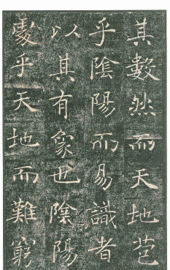
褚遂良《雁塔圣教序》节选
①彰显了书法大家的自觉选择性与主动创造性
②融入了中华民族的精神向往和美好追求
③建立了力和美、骨与韵之间的本质的必然的联系
④创新了楷书的内容和形式，才使得楷书通行至今
A．①② B．①③ C．②④ D．③④
6．费孝通在《乡土中国》里这样描述差序格局：“像石头一般投入水中，和别人所联系成的社会关系，不像团体中的分子一般大家立在一个平面上，而是像水的波纹一般，一圈圈推出去，愈推愈远，也愈推愈薄”。每个人都是自己圈子的中心，同时每个人都处于其他人波纹的某个层次。由此可见
①差序格局中每个人的圈子有客观性，不受人的主观愿望影响
②以个人为中心形成的单个利益系统，不具有结构性和有序性
③差序格局体现联系具有普遍性，一定程度上有利于社会稳定
④差序格局是依据个人形成的利益系统，不利于形成价值公约
A．①② B．①③ C．②④ D．③④
7．首都体育馆是北京重要的体育文化活动场所之一，建成后承担了众多体育比赛和文艺演出任务。作为2022年北京冬奥会冰上项目场馆，北京市政府投入财政资金正在对其升级改造。改造后不但可以让运动员在比赛时有“最美的冰”的竞赛体验，也为赛后吸引群众性冰雪运动提供优异的运动氛围和视觉引导。这体现了
A．科学的宏观调控是政府的主要经济职能之一
B．政府完善基础设施，提升公共文化服务水平
C．市场配置资源可以满足人们多个方面的需要
D．企业既要讲求经济效益，又要承担社会责任
8．公权力姓公，也必须为公。只要公权力存在，就必须有制约和监督。国家监察是对公权力最直接最有效的监督，要坚持把增强对公权力和公职人员的监督全覆盖、有效性作为着力点，将监督之网越织越密，将惩腐之剑越磨越利。下列举措中，属于国家监察的是
A．探索在基层群众自治组织中设立监督员的方式，以加强日常监督
B．国有企业重大事项必须上党委会集体决策，以防范化解金融风险
C．向国有和国有控股银行直接派驻纪检监察组，以推进监察体制改革
D．对民营企业“一把手”加强约谈，以保障正确的发展方向
9．中国特色社会主义制度和国家治理体系是以马克思主义为指导、植根中国大地、具有深厚中华文化根基、深得人民拥护的制度和治理体系，是具有强大生命力和巨大优越性的制度和治理体系。下列表述中，体现我国国家制度和治理体系显著优势的有
①民主集中制能够集中力量办大事 ②单一制国家中央委派官员管理地方事务
③中国共产党总揽全局、协调各方 ④制度改革要适应公民参政积极性的提高
A．①③ B．①④ C．②③ D．②④
10．电视剧《澳门人家》讲述了“永葆中国心”的梁家三代人在澳门回归前后的变化，用一家人、一条街的故土情思、风雨变迁，折射出了一座城、一个国在实践“一国两制”中的深度融合、跨越发展。可见
①“一国两制”是适合我国国情的政权组织形式
②民族区域自治制度符合我国各族人民的共同利益
③祖国的繁荣昌盛是澳门特区持续发展的坚实后盾
④“一国两制”是澳门保持长期繁荣稳定的最佳制度
A．①② B．①④ C．②③ D．③④
11．心理学上有个经典的“果酱实验”。实验中，有人假扮成果酱供应商，在美食店里摆放了两个试吃的摊位。
 | A组实验 | B组实验
实验  内容 | 6种口味可选择：桃子、黑樱桃、红加仑、橘子、猕猴桃和柠檬酪。  顾客品尝后都会拿到优惠券，可以用折扣价买一瓶果酱。 | 除了A组6种口味，另增18种口味，共计24种口味可供选择。  顾客品尝后都会拿到优惠券，可以用折扣价买一瓶果酱。
实验  结果 | 约有30%的顾客买了果酱。 | 约有3%的顾客购买了果酱。
消费者需求是商家进行市场决策的重要依据。“果酱实验”启示企业经营要
A．“价格为王”，因为降价促销是企业赢得市场最有利的策略
B．“种类为王”，因为消费者的选择越多，越能提高销售总额
C．“便利为王”，因为要尽可能满足消费者购物选择的便利性
D．“渠道为王”，因为要拓宽销售渠道以提高产品的需求弹性
12．“宅经济”是人们通过上网设备、通信网络和物流配送来实现非现场的居家购物、居家问诊、居家听课、居家办公……由此可见，“宅经济”的出现
A．满足了多样化需求，能培育新的消费热点
B．降低了消费的成本，能提高资源利用效率
C．保障了消费者安全，能提升企业运营水平
D．拓展了新消费领域，能确保供需精准对接
13．专业选择是即将进入高校的高中生必须面对的问题。是否选择热门专业，同学们见仁见智。下列选项中，分析恰当的是
①我选择。因为热门专业有国家政策支持，能确保就业
②我选择。因为热门专业符合市场需求，就业前景乐观
③我不选择。因为热门专业未来必将供过于求，不能只看眼前
④我不选择。因为热门专业如果不是我的兴趣所在，很难发挥我的优势
A．①③ B．①④ C．②③ D．②④
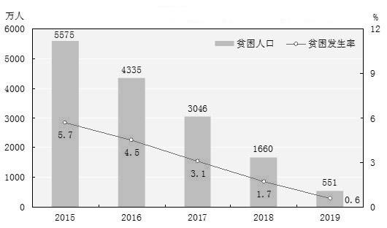
14．“小康不小康，关键看老乡。”下图是2015-2019年中国农村贫困人口和贫困发生率。
从上图可以推断出，近五年来我国农村居民
①恩格尔系数逐年降低 ②养老保险费率日益提高
③可支配收入持续增加 ④住房建造成本不断减少
A．①② B．①③ C．②④ D．③④
15．某班同学开展“探究现代西方国家市场经济的主要模式”活动，甲乙丙三位同学介绍了各自所代表国家的市场经济模式的特点。
国家代表 | 特点介绍
同学甲 | 这个国家的企业大多采取“终身雇佣制”，强调员工对企业尽“忠”。
同学乙 | 这个国家劳动力市场的自由开放程度高、流动性大，但就业竞争压力也大。
同学丙 | 这个国家社会保障无处不在，2019年GDP（国内生产总值）流向公共福利的比例高于经合组织国家的平均水平。
下列判断正确的有
①同学甲代表的国家为德国模式，私人垄断资本发挥主导作用
②同学乙代表的国家为美国模式，经济发展强调发挥市场作用
③同学丙代表的国家为日本模式，容易加剧社会财富分配不公
④三种模式反映社会化大生产和现代商品经济发展的一般要求
A．①② B．①③ C．②④ D．③④
第二部分（非选择题 共55分）
本部分共 6 题，共 55 分。
16．（9分）某班同学在思想政治课堂的时事播报活动中，分享了下列数据。
2019年，嫦娥四号登陆月背，雪龙2号首航南极，5G商用加速推出，每万人口发明专利拥有量13.3件，中国在全球创新指数排行榜上攀升到第14位。
2019年，我国新登记市场主体2377万户，日均新登记企业2万户，活跃度达70%。世界银行《2020年全球营商环境报告》显示，我国营商环境排名跃升至第31位，比上年上升15位。
2019年，我国规模以上私营工业企业增加值比上年增长7.7%；民营企业成为我国第一大外贸主体，民营企业进出口占我国进出口总额比重达到42.7%。
2019年，我国减税降费超过2.3万亿元。同时，综合运用下调存款准备金率等措施，对实体经济发放人民币贷款151.6万亿元，同比增长12.5%。
接着他做了简要评述：近年来，世界经济不稳定不确定因素明显上升，中国经济下行压力加大，这些数据展现了过去一年中国经济巨轮不惧风雨破浪前行的轨迹，印证着迈向全面建成小康社会取得的一项项新的重大进展。
最后，他向同学们提出了一个思考题：我国是如何取得这一项项重大进展的？
运用所学《经济生活》相关知识，回答该同学提出的问题。

17．（6分）群众诉求“接诉即办”，是2019年北京的新鲜事儿。
晚上11时多，12345市民热线急切响起：某社区水管爆裂，水柱喷涌，900多户居民停水，热线“秒速”向街道值班点派单，街道领导速达现场，自来水修理小组赶到现场，应急备用水送入社区，居委会在居民微信群发布情况通报，水管修复；绿地变菜地，从接到投诉，到草地还绿，仅用了6小时……对群众的操心事、烦心事、揪心事实行“接诉即办”，坚持民有所呼、我有所应，把群众反映的问题，作为特大型城市治理的突破口和着力点，领导干部走起来、街道社区动起来、基层群众带起来。通过“12345”热线倒逼，全员参与社会治理，从源头化解矛盾，正成为北京全新的治理模式，推动首都北京基层工作方式发生重大转变。
结合材料，运用《政治生活》相关知识，说明北京市政府是如何通过“接诉即办”做到“民有所呼、我有所应”的。

18．（7分）戏里戏外品姑苏。
每个地域都有独特的文化，“姑苏”是苏州典雅的别名。于苏州来说，文化的精髓在戏曲。苏州人的生活，处处都能与戏相逢。因为有戏，苏州才更加灵动。戏曲滋润着当地人的日常生活，走进一条条小巷，评弹馆、戏台随处可见，游客们喜欢在这条建于宋代的古街上听听评弹，聊聊苏州故事。
在苏州，苏剧与苏州评弹、昆曲并称艺坛“三朵花”。近年来，在“三朵花”的基础上，戏曲演绎出更新颖的展现形式，与交响乐、芭蕾舞等艺术形式一道，继续滋养着这座城市，让“有戏”的苏州，更有滋味。穿过小桥流水、古巷深宅，评弹、苏剧、昆曲的婉转旋律扑面而来；穿过高楼大厦、城市霓虹，交响乐、管弦乐的动人音符响彻全城。
苏州，一座离不开戏的城市。戏里是精彩故事，戏外是有滋有味的“苏式生活”。
运用《文化生活》相关知识，谈谈如何理解姑苏文化中“戏里”与“戏外”的关系。

19．（9分）作为互联网的原住民，“00后”自诞生起就与互联网相伴成长。
一方面，网络为未成年人获取知识、自我表达、娱乐和社交提供了便捷途径，对其生活和成长发挥着越来越大的影响；另一方面，由于未成年人的心智尚未成熟，他们对于互联网信息和应用的是非利弊判断存在不足。互联网对未成年人带来的潜在风险，主要体现在：以网络游戏和短视频为主的网络沉迷；未成年人隐私泄露；网络谣言、低俗色情暴力、恐怖等有害信息的无序传播；网络暴力、网络欺凌对未成年人身心健康造成损害。
针对这些现象，社会各界对防治未成年人沉迷网络，为未成年人创造安全、适龄的网络环境，加强未成年人网络保护的呼声日益增强。
结合材料，运用哲学相关知识，谈谈在移动互联时代如何助力未成年人健康成长。

20．（12分）国家文化公园建设是国家重大文化工程。
材料一 《长城、大运河、长征国家文化公园建设方案》对国家文化公园建设作了部署，明确了将以长城、大运河、长征沿线一系列主题明确、内涵清晰、影响突出的文物和文化资源为主干，生动呈现中华文化的独特创造、价值理念和鲜明特色，全面推进国家文化公园建设。
国家文化公园建设范围
长城国家文化公园
包括战国、秦、汉长城，北魏、北齐、隋、唐、五代、宋、西夏、辽具备长城特征的防御体系，金界壕，明长城。涉及北京、天津、河北、山西、内蒙古、辽宁、吉林、黑龙江、山东、河南、陕西、甘肃、青海、宁夏、新疆15个省区市。
大运河国家文化公园
包括京杭大运河、隋唐大运河、浙东运河3个部分，通惠河、北运河、南运河、会通河、中（运）河、淮扬运河、江南运河、浙东运河、永济渠（卫河）、通济渠（汴河）10个河段。涉及北京、天津、河北、江苏、浙江、安徽、山东、河南8个省市。
长征国家文化公园
以中国工农红军一方面军（中央红军）长征线路为主，兼顾红二、四方面军和红二十五军长征线路。涉及福建、江西、河南、湖北、湖南、广东、广西、重庆、四川、贵州、云南、陕西、甘肃、青海、宁夏15个省区市。

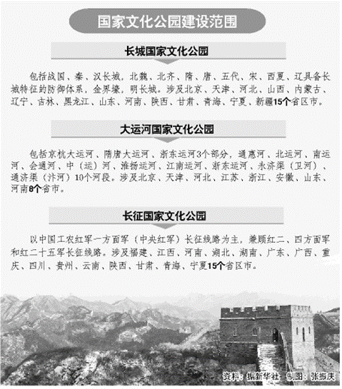
长城和大运河绵延千万里，串联东西与南北，既是中国古代重要的集体工程，又是集体力量的最佳展示，是中国重要的国家象征，将其作为国家文化公园，最能揭示国民性格和文化传统形成的原因。长征作为另一个国家文化公园，展示了中华民族性格中的坚韧和不屈不挠，这也是一个集体缔造的奇迹。
（1）从发展中国特色社会主义文化角度，说明建设国家文化公园的意义。（6分）

材料二 建设国家文化公园，要注重处理好传承保护与合理开发的关系。实施重大修缮保护项目，严防不恰当开发和过度商业化；鼓励对优质文化旅游资源推进一体化开发，培育一批有竞争力的文旅企业。
（2）如果请你为某文旅企业做经营策划，从长城、大运河、长征国家文化公园中任选其一，说明如何将其打造成特色旅游精品线路。（6分）
要求：提出两条具体建议，并分别说明哲学依据。

21．（12分）殷忧启圣，多难兴邦。
材料一 张伯礼身上有多重身份——院士、校长、中医大家、白衣战士、敦厚长者、严父严师，但他时刻铭记，自己的第一身份还是“共产党员”。作为全国新型冠状病毒肺炎专家组成员中的中医代表人物，张伯礼将一名老共产党员的忠诚与担当展现得淋漓尽致。在新冠肺炎临床治疗没有特效药物、经验还在摸索的情况下，他提出建立中医治疗为主的方舱医院，秉持“疫情当前，救命为重”信念，写了请战书，勇挑重担。
“党旗是号角，党徽在闪亮。当祖国召唤的时候，闻令而动党员上，初心永不忘，使命肩上扛……”大疫当前，在中国人民和中华民族需要的时候，无数共产党员在一封封“请战书”上按下鲜艳的红手印，走上抗击疫情第一线，用自己的行动、汗水甚至生命，让党旗在疫情防控斗争第一线高高飘扬！
（1）结合材料，运用《政治生活》相关知识，谈谈你对“让党旗在防控疫情斗争第一线高高飘扬”的理解。（6分）

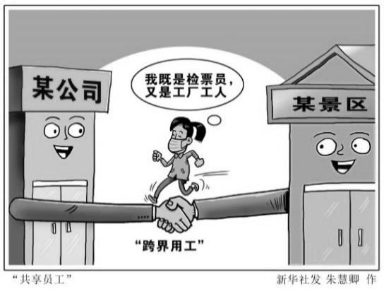
材料二 疫情当前，掌勺的做起了生鲜分拣，做酒店的转行生产口罩，干房产销售的送起了快递……新冠肺炎疫情中，餐饮、旅游等企业遭遇“复工难”，电商、快递等企业却面临“用工荒”，于是“共享员工”这种新型用工模式悄然兴起。最早招收“共享员工”的是在线零售行业，之后逐渐推广至物流、制造业等行业。
“共享员工” 新华社发 朱慧卿作

（2）“共享员工”是疫情之下的权宜之举，还是未来社会发展趋势？这一问题引起了人们的思考。综合运用所学知识，谈谈你的看法，并说明理由。（6分）

（考生务必将答案写在答题纸上，在试卷上作答无效）

海淀区高三年级第二学期阶段性测试
思想政治参考答案
2020春
第一部分 共15小题，每小题3分，共45分。
1．C 2．D 3．A 4．B 5．A 6．D 7．B 8．C 9．A 10．D
11．C 12．A 13．D 14．B 15．C
第二部分 共6小题，共55分。
16.（9分）
坚持创新发展，推动关键核心技术攻关，为经济发展提供新动能。（2分）坚持和完善基本经济制度，支持民营经济发展。（2分）全面深化改革开放，改善营商环境，以开放促发展。（2分）运用财政政策和货币政策，更好发挥政府作用，支持实体经济，促进经济社会持续健康发展。（3分）
（其他答案，言之成理，酌情给分）
17.（6分）
坚持求真务实，以人民群众的诉求作为基层治理的出发点，抓住便民利民这个核心，做到民有所呼、我有所应。（2分）积极履行职能，创新行政管理方式，提升管理效率和服务水平。（2分）通过社区基层自治组织，调动人民群众参与社会治理的积极性，发挥其主人翁作用。（2分）
18.（7分）
姑苏文化中，“戏里”与“戏外”的关系是统一的，精彩故事是世间百态的艺术性呈现形式，戏曲滋润着当地人的生活。（2分）文化具有明显的地域特征，苏州戏曲作为传统文艺是江南文化的重要载体，蕴含着“苏式生活”的意境和韵味。（2分）苏州戏曲在全球化背景下，与西方其他艺术形式交流互鉴，在实践中积极创新，不断发展。（3分）
19.（9分）
可以从尊重规律、系统优化、具体问题具体分析、正确价值观等角度回答。
等级水平 | 等 级 描 述
水平4  （7～9分） | 观点鲜明，能明确表达自己的见解；紧扣问题，深入分析；知识运用准确、贴切；逻辑严密，条理清晰
水平3  （4～6分） | 观点比较明确，能表达自己的见解；能扣住问题展开论述，知识运用比较准确；逻辑性较强，有条理
水平2  （1～3分） | 观点不明确；论述不能集中指向问题，罗列知识；知识运用不正确；论述缺乏逻辑，条理性差
水平1  （0分） | 应答与试题无关；或重复试题内容；或没有应答

20.（12分）
（1）建设长城、大运河、长征国家文化公园，有助于满足人民丰富的健康的文化需求，认同民族文化，增强文化自信，建设文化强国。（2分）加强理想信念教育，弘扬民族精神，培育爱国情怀，凝聚国家共识。（2分）推动中华优秀传统文化创造性转化、创新性发展，继承革命文化，发展先进文化。（2分）
（其他答案，言之成理，酌情得分）
（2）本题是开放性试题。
建议：旅游线路及产品设计突出独特文化内涵，（2分）具体可行。（2分）
依据：哲学原理运用恰当。（2分）
21.（12分）
（1）中国共产党领导是中国特色社会主义最本质的特征，抗疫斗争彰显党的领导力。（2分）党的宗旨是全心全意为人民服务，疫情防控把人民群众生命安全和身体健康放在第一位，是以人民为中心发展思想的具体实践。（2分）抗疫期间，基层党组织和广大党员发挥战斗堡垒作用和先锋模范作用，发扬担当精神，专拣重担挑在肩。（2分）
（2）可以从市场配置资源、稳定就业、劳动者素质与权益保障、发展观等角度回答。
等级水平 | 等 级 描 述
水平4  （5～6分） | 观点鲜明，能明确表达自己的见解；紧扣问题，综合运用所学知识展开论述；逻辑严密，条理清晰
水平3  （3～4分） | 观点比较明确，能表达自己的见解；能扣住问题展开论述，知识运用比较准确；逻辑性较强，有条理
水平2  （1～2分） | 观点不明确；论述不能集中指向问题，罗列知识；知识运用不正确；论述缺乏逻辑，条理性差
水平1  （0分） | 应答与试题无关；或重复试题内容；或没有应答

